Polle vil ikke være med
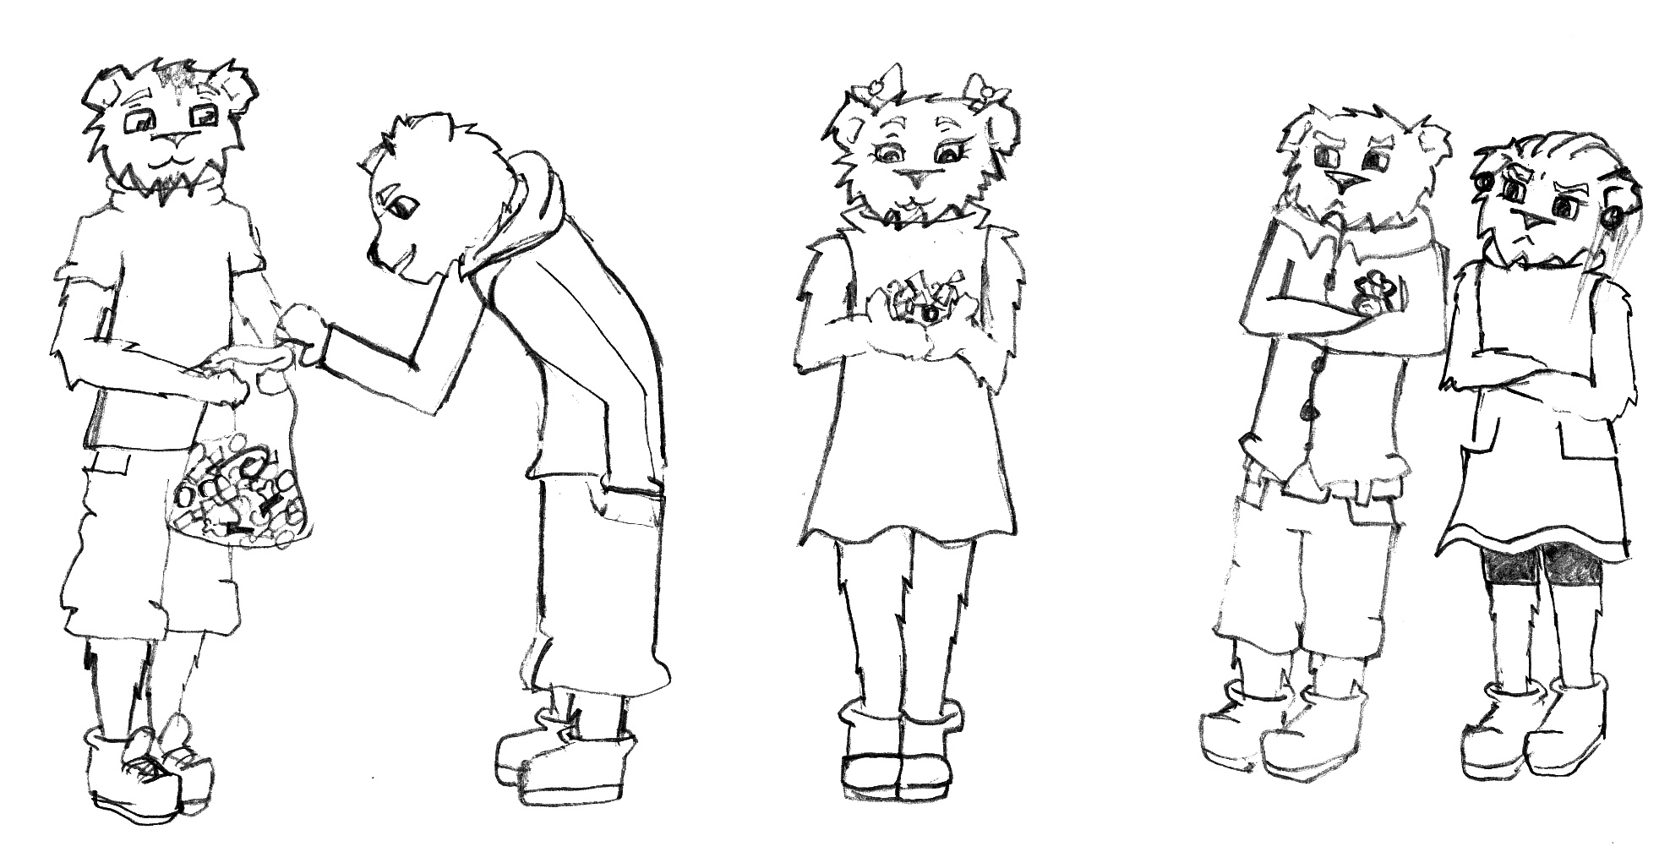

Sigurd kom i skole og var meget stolt. Han havde fundet 50 kr. på gaden, og for dem havde han købt slik. Han delte ud til dem alle, men Polle ville ikke have noget, da han hørte, hvordan Sigurd havde fundet pengene. ”Det er sikkert en ældre dame, der har tabt dem,” sagde han. ”Du skulle være gået til politiet med dem.”

Sigurd syntes, at Polle var helt fjollet. ”Hvis du ikke vil smage, må du også selv om det,” sagde han. ”Jeg har i hvert fald ikke gjort noget forkert. Man kan da bare lade være med at gå og smide om sig med penge.”

Maren, som var kommet hen og havde overhørt den sidste del af Sigurd og Polles samtale, blandede sig. ”Det kan du ikke være bekendt, Sigurd. Tænk, hvis det var din bedstemor, der havde tabt pengene, ville du så ikke være glad for, at der var en eller anden, der afleverede dem til politiet?” Sigurd svarede vredt: ”Hvordan søren skal politiet finde den, der har tabt pengene. Jeg er sikker på, at pengene bare vil gå i politiets egen kasse, og så kan jeg lige så godt købe slik for dem.” ”Du er skør.” fortsatte Maren. “Du tror da ikke politiet bare beholder pengene selv. Ved du for resten, at vi skal have besøg af en betjent i morgen, så kan du selv spørge ham.” ”Du nævner det ikke med et ord, hverken for Hanne eller betjenten, så skal jeg komme efter dig,” sner-rede Sigurd. Maren rystede på hovedet. ”Det får vi at se,” svarede hun.

